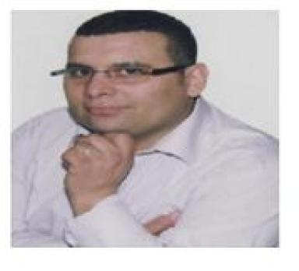 Chawki Fares

Identifiants chercheurs

- IdHAL :
chawki-fares
- ORCID :
0009-0008-0192-0649

Publications

